Program odborného seminára

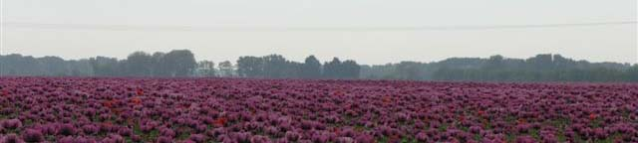

„Mak siaty – tradičná slovenská plodina“

25. 5. 2010, Nitra

Prezentácia účastníkov | 8:30 – 9:00
Príhovor ministra pôdohospodárstva Slovenskej republiky  Ing. Vladimír Chovan | 9:00 – 9:20
Príhovor riaditeľa závodu Zentiva, a. s.  Ing. Augustín Dubnička, PhD. | 9:20 – 9:35
Agronómia pestovania maku siateho v podmienkach Slovenska  Ing. Zoltán Kántor (združenie Slovenský mak) | 9:40 – 10:10
Vysokomorfínové odrody maku siateho a ich spracovanie  Ing. Jaroslav Chylík (Zentiva, a. s.) | 10:10 – 11:00
Prestávka | 11:00 – 11:20
Slovenské odrody maku siateho  RNDr. František Ondrejčák (Centrum výskumu rastlinnej výroby) | 11:20– 11: 50
Vývoj pestovania maku siateho a legislatívne predpoklady v SR  Mgr. Martin Bencko (Ministerstvo pôdohospodárstva SR) | 11: 50 – 12:20
Krátka diskusia a záver | 12:20 – 12:30
Obed | 12:30 – 13:10
Korešpondenčná e-mailová adresa: seninar@land.gov.sk

